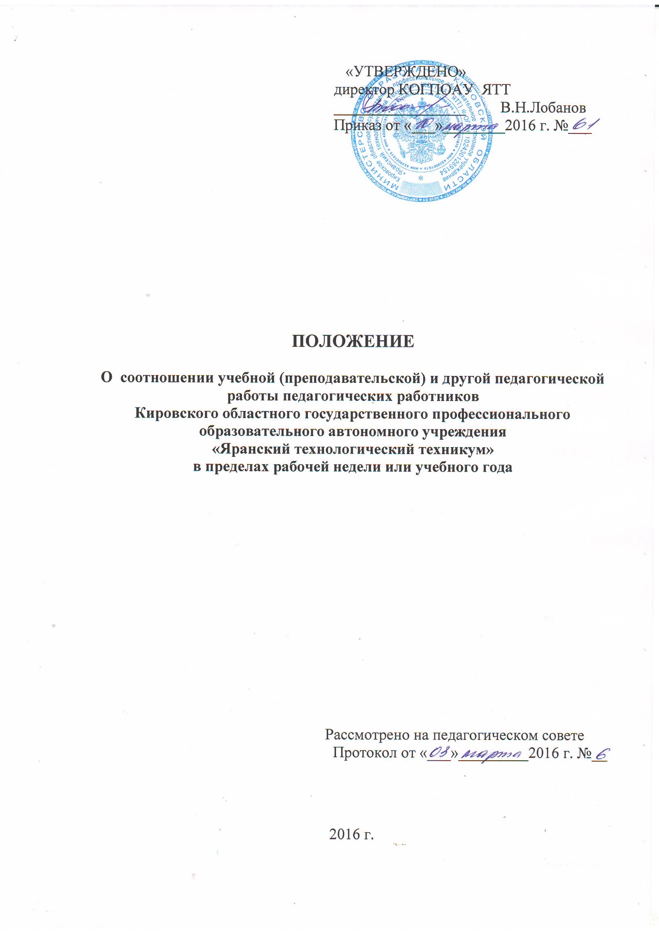

1. Общие положения

1.1. Настоящее положение о соотношении учебной (преподавательской) и другой педагогической работы педагогических работников Кировского областного государственного образовательного автономного учреждения среднего профессионального образования «Яранский государственный технологический техникум» в пределах рабочей недели или учебного года (далее соответственно – положение, Техникум) разработано на основе:
- Трудовой кодекс Российской Федерации от 30.12.2001 г. № 197-ФЗ (действующая редакция от 28.06.2014);
- Федеральным законом от 29 декабря 2012 года № 273-ФЗ «Закон об образовании в Российской Федерации» (ст. 47, п.п.6,7);
- приказом Министерства образования и науки РФ от 24 декабря 2010 г. № 2075 «О продолжительности рабочего времени (норме часов педагогической работы за ставку заработной платы) педагогических работников»;
- Уставом Техникума.
1.2. Настоящее Положение регулирует нормирование и соотношение учебной и другой нагрузки педагогической работы в пределах рабочей недели и учебного года с учетом количества часов по учебному плану, специальности и квалификации работника.
1.3. Настоящее Положение распространяется на всех педагогических работников (штатных, совместителей), состоящих в трудовых отношениях с Техникумом.
1.4. Конкретные трудовые (должностные) обязанности педагогических работников определяются их трудовыми договорами и должностными инструкциями.
1.5. Учет учебной (основной педагогической) и другой педагогической работы производится заместителями директора Техникума по учебной, учебно-производственной и учебно-воспитательной работе.

2. Структура рабочего времени педагогических работников

2.1. К педагогическим работникам Техникума относят должности: преподаватель, мастер производственного обучения, руководитель физического воспитания, преподаватель – организатор основ безопасности
жизнедеятельности, методист, педагог-психолог, педагог дополнительного
образования, воспитатель.
2.2. Продолжительность рабочего времени (норма часов за ставку заработной платы) для преподавателей и других педагогических работников устанавливается исходя из сокращенной продолжительности рабочего времени не более 36 часов в неделю.
Режим рабочего времени преподавателей техникума определяется в соответствии с расписанием занятий, годовым календарным учебным графиком, а также планами и графиками работы преподавателей.
2.3. В рабочее время преподавателей в зависимости от занимаемой должности включается учебная (преподавательская), воспитательная работа, индивидуальная работа с обучающимися, научная, творческая и исследовательская работа, а так же другая педагогическая работа, предусмотренная трудовыми (должностными) обязанностями и (или) индивидуальным планом; методическая, подготовительная, организационная, диагностическая, работа по ведению мониторинга, работа, предусмотренная планами воспитательных, физкультурно-оздоровительных, спортивных, творческих и иных мероприятий, проводимых с обучающимися.
2.4. Норма часов преподавательской работы за ставку заработной платы (нормируемая часть педагогической работы) для преподавателей установлена в объеме 720 часов в год. Нормируемая часть рабочего времени преподавателей определяется в астрономических часах и включает проводимые учебные занятия, независимо от их продолжительности, и короткие перерывы (перемены) между каждым учебным занятием, установленные для обучающихся. При этом количеству часов учебной нагрузки соответствует количество проводимых учебных занятий, продолжительностью, не превышающей 45 минут.
За преподавательскую (педагогическую) работу, выполняемую с согласия преподавателя сверх установленной нормы часов за ставку заработной платы, производится дополнительная оплата соответственно получаемой ставке заработной платы в одинарном размере.
Преподавателям до начала учебного года устанавливается объем учебной нагрузки на учебный год исходя из количества часов по федеральному государственному образовательному стандарту, учебному плану, образовательным программам и других конкретных условий. Этот объем учебной нагрузки определяет нормированную часть их рабочего времени. Учебная нагрузка на учебный год для преподавателей Техникума, оговариваемая в трудовом договоре, не должна превышать 1440 академических часов.
2.5. При составлении расписания работы преподавателей перерывы в рабочем времени, не связанные с отдыхом и приемом работниками пищи, не допускаются.
2.6. При составлении расписания учебных занятий Техникум обязан исключить нерациональные затраты времени преподавателей с тем, чтобы не нарушалась непрерывная последовательность занятий и не образовывались длительные перерывы (так называемые «окна»), которые в отличии от коротких перерывов (перемен) между каждым учебным занятием, установленных для обучающихся, рабочим временем педагогических работников не являются.
2.7. Соотношение учебной (преподавательской) и другой педагогической работы в пределах рабочей недели или учебного года определяется с учетом количества часов по учебному плану. Специальности и квалификации работника и с учетом того, что на каждые 45 минут преподавательской работы приходится 15 минут другой работы.
2.8. Дни недели (или иные периоды времени, в течение которых техникум осуществляет свою деятельность), свободные для преподавателей от проведения учебных занятий и выполнения иных обязанностей, которые регулируются графиками и планами, преподаватели могут использовать для повышения квалификации, самообразования, подготовки к занятиям, в качестве так называемых методических дней.
2.9. Преподаватели техникума в период зимних каникул, а так же в период летних каникул, не совпадающий с их отпуском, привлекаются к участию в работе методических комиссий, к участию в семинарах, педагогических чтениях, мероприятиях по повышению квалификации, а так же к организации и проведению культурно-массовых мероприятий, комплектованию учебных кабинетов и лабораторий.
2.10. Периоды каникул или периоды отмены учебных занятий для обучающихся по санитарно-эпидемиологическим, климатическим и иным основаниям преподаватели привлекаются к учебно-воспитательной, методической, организационной работе в порядке и на условиях, предусмотренных в п.2.9 настоящего положения.
2.11. Преподавателям, у которых по независящих от них причинам в течение учебного года учебная нагрузка уменьшается по сравнению с учебной нагрузкой в начале учебного года, до конца учебного года, а также в каникулярное время, не совпадающее с ежегодным основным удлиненным оплачиваемым отпуском, выплачивается заработная плата в размере, установленном при тарификации в начале учебного года.

3. Перечень другой педагогической работы педагогических работников, не входящей в учебную (преподавательскую) работу

3.1. Для педагогических работников, ведущих преподавательскую работу, определяется другая педагогическая работа, не входящая в учебную (преподавательскую):
3.1.1. другая педагогическая работа, предусмотренная трудовыми (должностными) обязанностями и (или) индивидуальным планом – методическая, подготовительная, организационная, диагностическая, работа по ведению мониторинга, работа предусмотренная планами воспитательных спортивно-оздоровительных, спортивных, творческих и иных мероприятий, проводимых с обучающимися;
3.1.2. другая часть педагогической работы работников, ведущих преподавательскую работу, требующая затрат рабочего времени, которое не конкретизировано по количеству часов, вытекает из их должностных обязанностей, предусмотренных уставом Техникума, правилами внутреннего трудового распорядка Техникума, тарифно-квалификационными (квалификационными) характеристиками, и регулируется графиками и планами работы, в т.ч. личными планами работника, и включает:
- выполнение обязанностей, связанных с участием в работе педагогических, методических советов, с работой по проведению родительских собраний, консультаций, оздоровительных, воспитательных и других мероприятий, предусмотренных образовательной программой;
- организацию и проведение методической, диагностической и консультативной помощи родителям (законным представителям);
- время, затрачиваемое непосредственно на подготовку к работе по обучению и воспитанию обучающихся, изучению их индивидуальных способностей, интересов и склонностей, а также их семейных обстоятельств и жилищно-бытовых условий;
- периодические кратковременные дежурства в Техникуме в период образовательного процесса, которые при необходимости могут организовываться в целях наблюдения за выполнением режима дня обучающимися, обеспечения порядка и дисциплины во время учебного времени, в т.ч. во время перерывов между занятиями, приема пищи обучающимся (При составлении графика дежурств педагогических работников в техникуме в период проведения учебных занятий учитываются сменность работы Техникума, режим рабочего времени каждого педагогического работника в соответствии с расписанием занятий, общим планом мероприятий, другие особенности работы. В дни работы к дежурству по Техникуму педагогические работники привлекаются не ранее чем за 20 минут до начала занятий и не позднее 20 минут после окончания их последнего занятия.);
- выполнением дополнительно возложенных на педагогических работников обязанностей, непосредственно связанных с образовательным процессом, с соответствующей дополнительной оплатой труда (классное руководство, проверка письменных работ, заведование учебными кабинетами и лабораториями, методическими комиссиями, предметно-цикловыми комиссиями и др.);
- работа по реализации приоритетных направлений программы развития Техникума;
- осуществление инновационной и опытно-экспериментальной деятельности;
- работа по внедрению современных, в т.ч. информационных технологий в образовательный процесс.

